緬梔（雞蛋花）品種性狀表
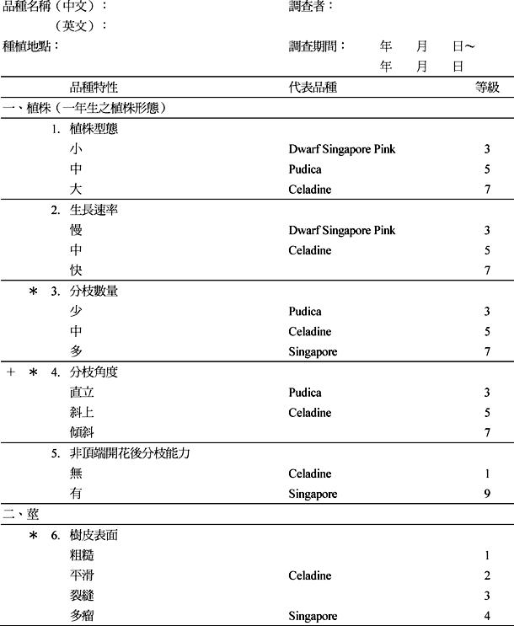
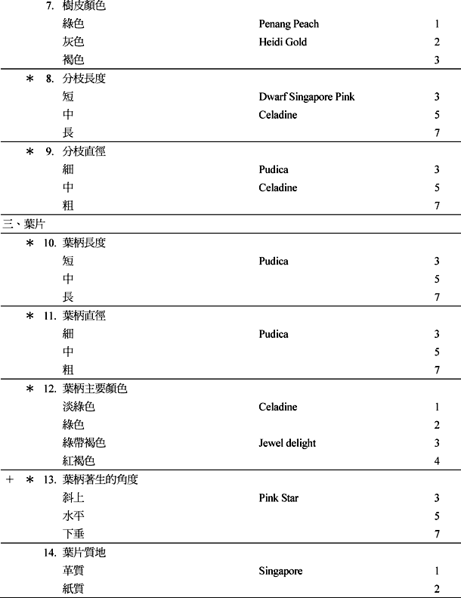
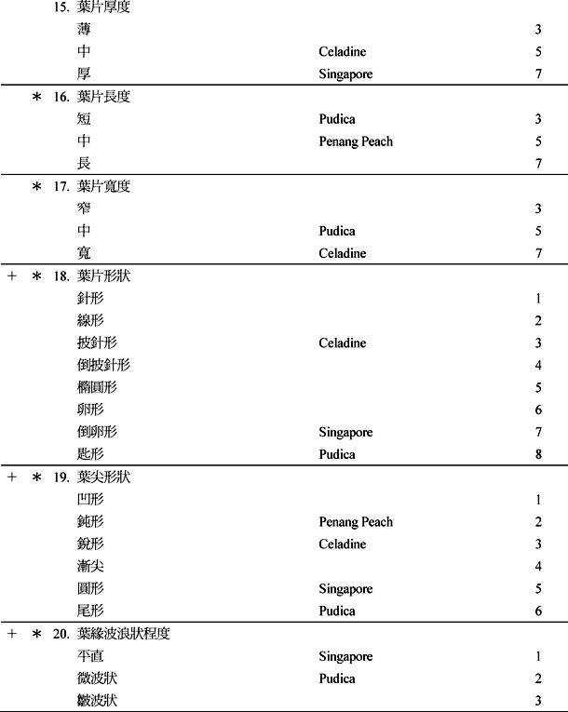
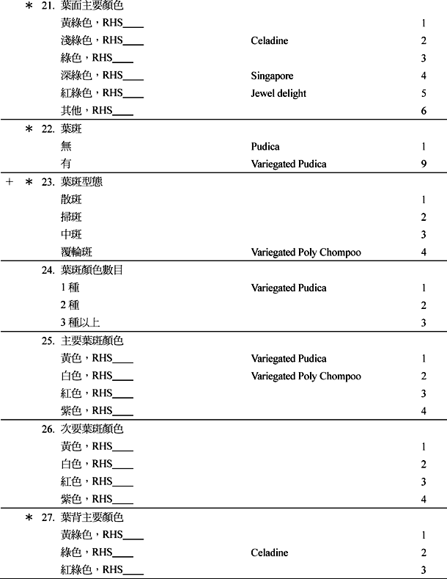
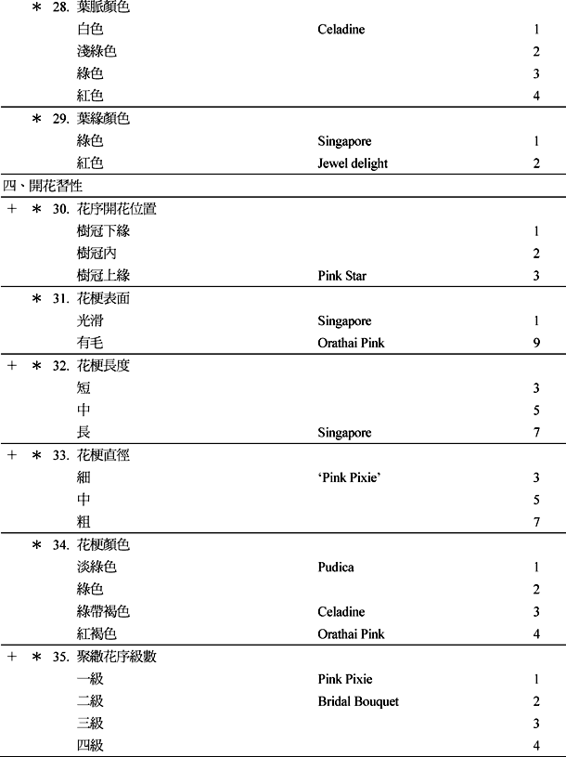
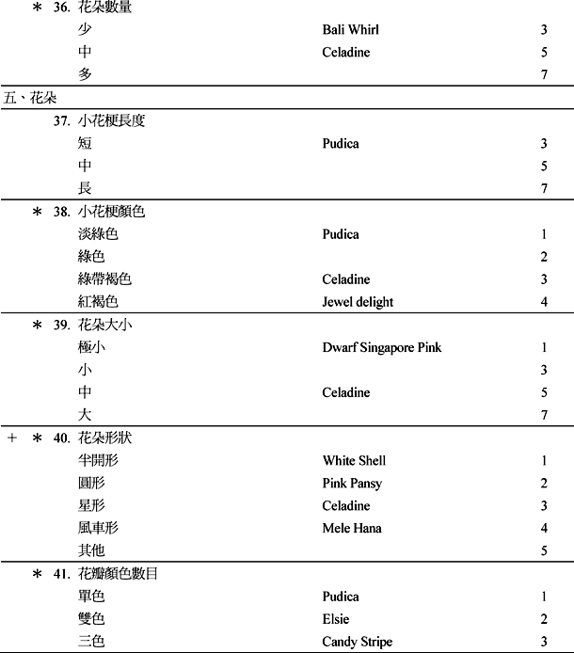
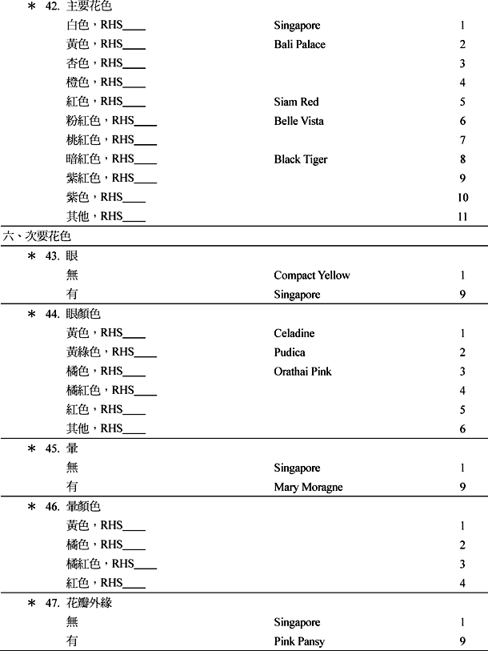
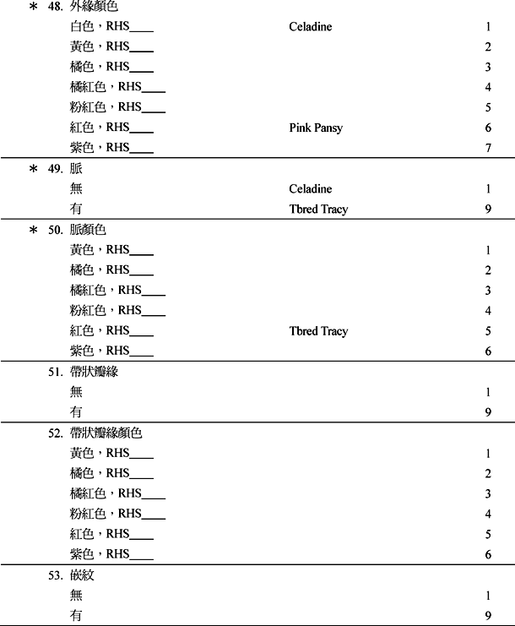
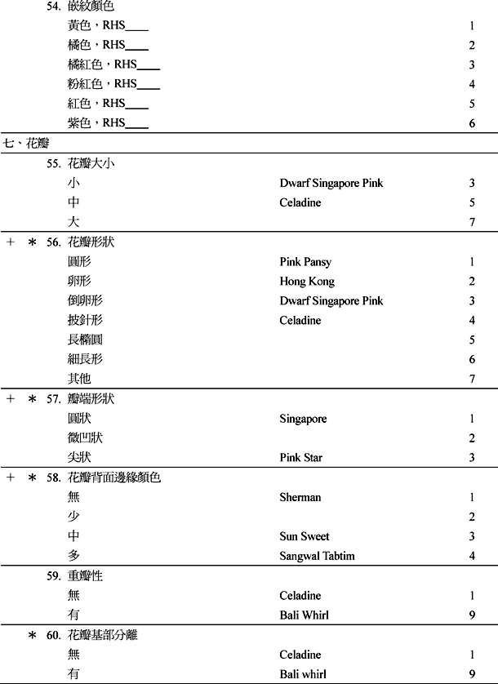
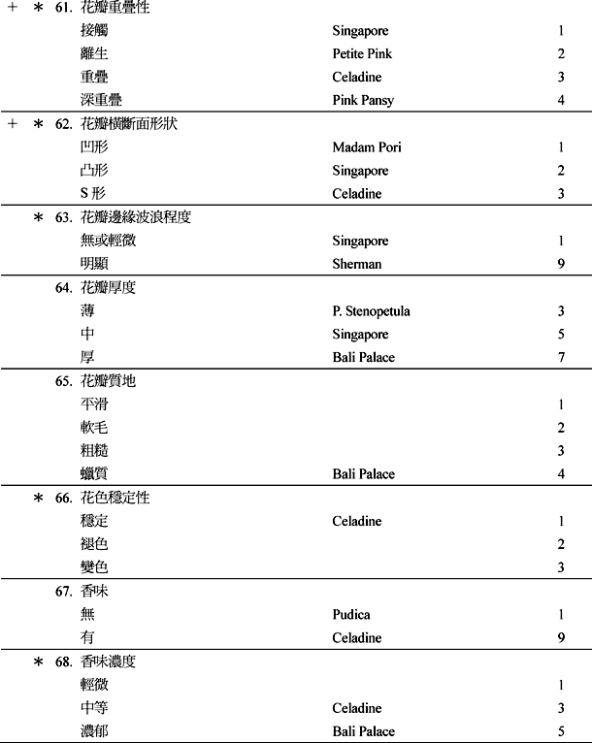
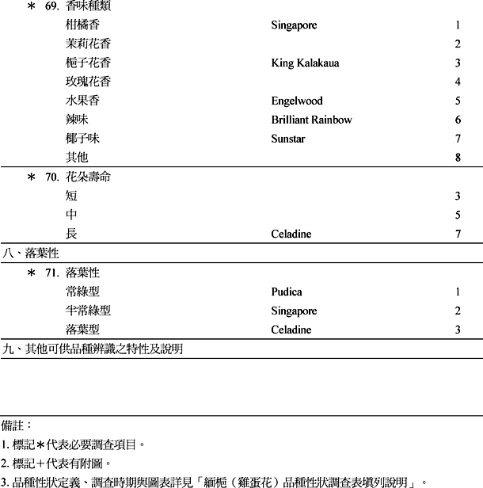

緬梔（雞蛋花）品種性狀調查表填列說明
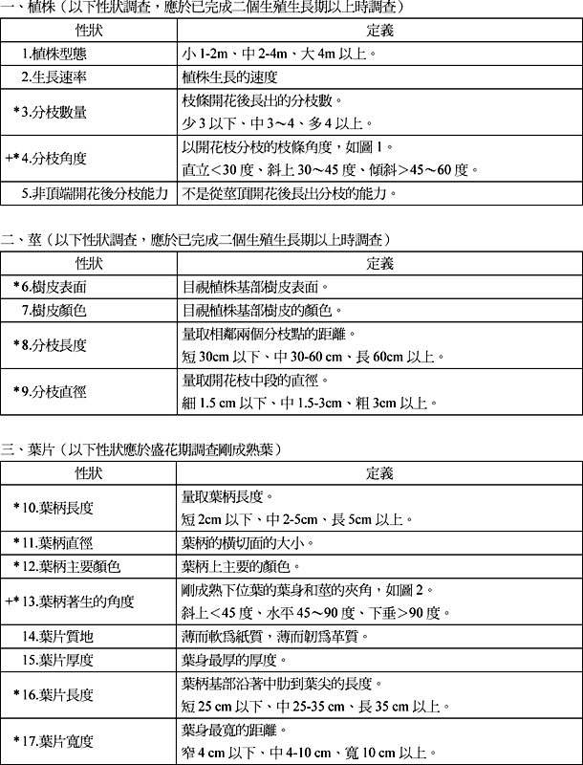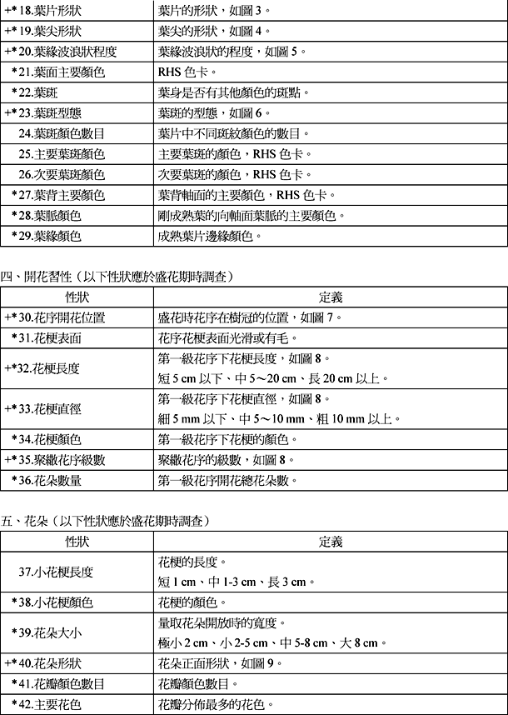
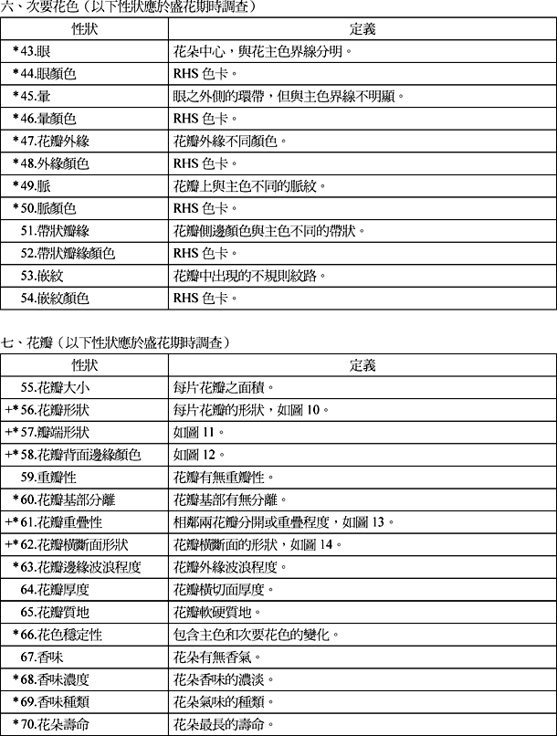
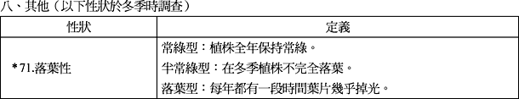

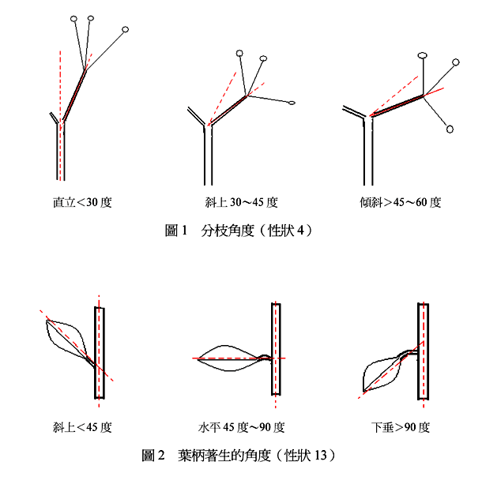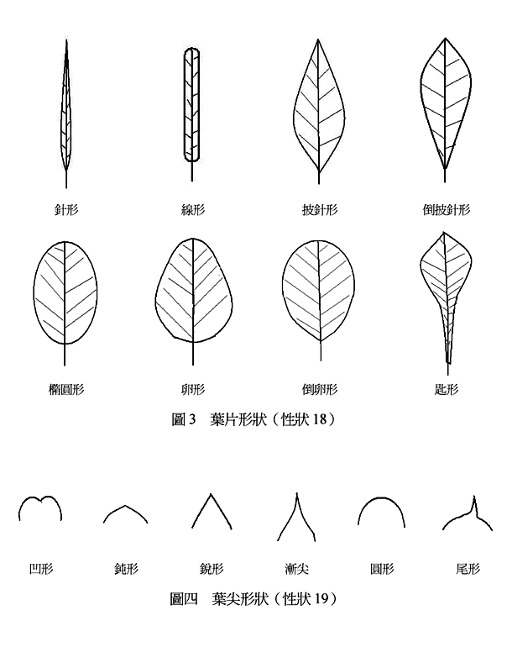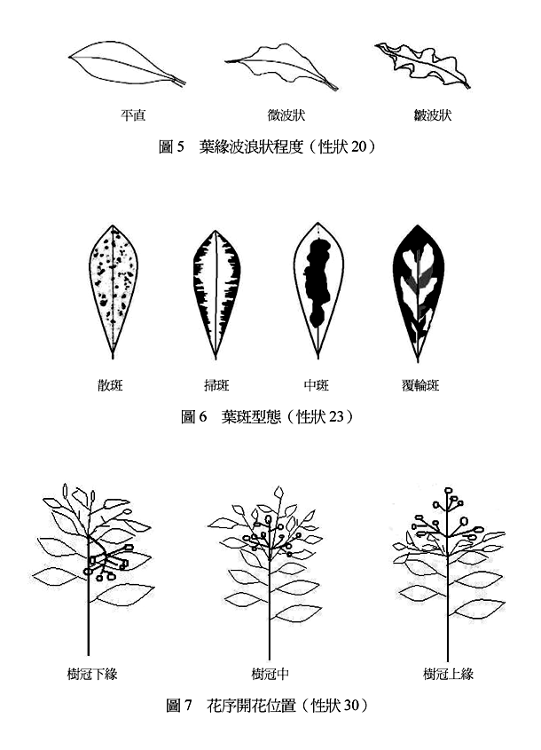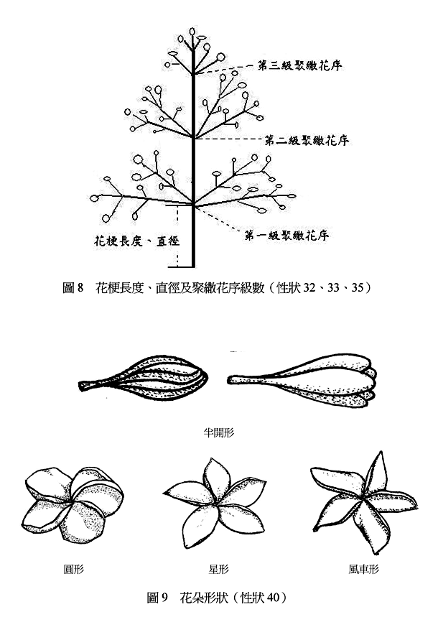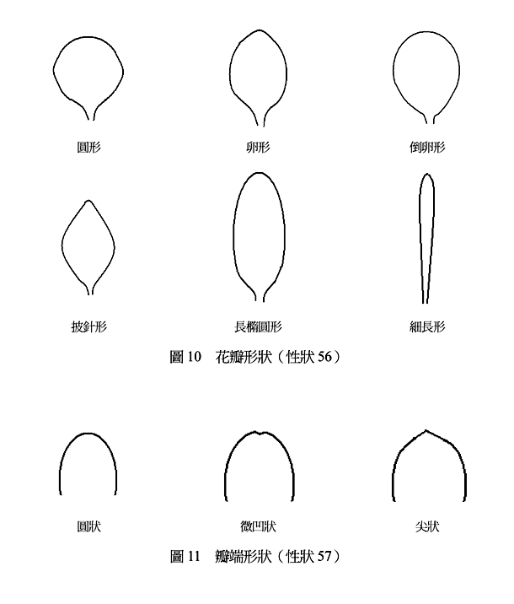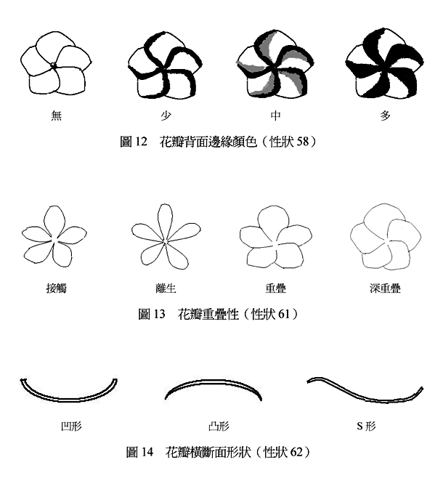

緬梔
學名：Plumeria rubra L.
英名：Plumeria、Frangipani、Temper Tree
科名：夾竹桃科（Apocynaceae）
緬梔又名雞蛋花，原產熱帶美洲多雨的地區，近年來流行巴厘島風，而緬梔是其代表。緬梔枝條頂端開花，之後長出3-5枝側枝，其樹形就像麋鹿頭上的角。且其花朵除了顏色多樣外，不同品種會散發出不同的香味，非常適合台灣亞熱帶溫暖氣候生長，為極佳且非常受歡迎的庭園樹種。不論在美國、澳洲和東南亞的印尼、泰國，皆努力開發出新品種，目前有超300個品種命名。
緬梔灌木至中喬木，高2～8公尺，小枝肥厚，光滑無毛，全株有白色乳汁。大部分是落葉性的植株，少數種是常綠性。葉互生，集於枝頂，稍革質，少數的葉片是針形、細形和戟形，大部分是倒卵、披針形至矩圓形，最長可達30～50cm，先端短尖或漸尖，全緣或微波狀，羽狀側脈在近葉緣處明顯連結成網，兩面均光滑無毛。夏秋間於枝頂抽出聚繖花序，花極香，大而美麗；花冠基部連合成管，外面白色而略帶淡紅色，內面基部黃色，長5～6cm，花冠裂片5，倒卵形，比花冠管為長；雄蕊5，花絲短與花冠管基部合生。蓇葖果條狀矩圓形。
緬梔一般利用具頂芽的枝條扦插，發根容易，但注意要等切口完全乾燥再扦插，且介質不能太濕，否則容易腐爛。在泰國則常用嫁接（芽）來繁殖，如此可以不用太多的母本枝條，所以當地就利用嫁接苗種成盆栽販售。緬梔喜歡溫暖且陽光充足的環境，枝條長到一定程度，才能在頂端開花，在春夏季生長旺盛的季節水分要充足，但忌根部泡水，冬天落葉休眠期減少澆水以避免腐爛。緬梔最常見的病蟲害是鏽病和粉介殻蟲，可參考植物保護手冊加以防治。

